Thiết kế giao diện < Quản lý nhà sách>

Version <1.2>

Sinh viên thực hiện:

<1612541 – Lê Tường Qui>

<1612560 – Trịnh Nhất Sinh>

**Bảng ghi nhận thay đổi tài liệu**

|  |  |  |  |
| --- | --- | --- | --- |
| **Ngày** | **Phiên bản** | **Mô tả** | **Người thay đổi** |
| 05/06/2019 | 1.0 | Mô tả các màn hình liên quan đến quản lý sách | Lê Tường Qui |
| 05/06/2019 | 1.1 | Mô tả các màn hình liên quan đến quản lý bán hàng | Trịnh Nhất Sinh |
| 17/06/2019 | 1.2 | Thêm màn hình xem lịch sử giao dịch của khach hàng | Lê Tường Qui |
|  |  |  |  |

Mục lục

1. Danh sách các màn hình 3

*2.* Mô tả chi tiết mỗi màn hình*.* 3

*2.1* *Màn hình thêm sách vài giỏ hàng* 4

*2.2* *Màn hình thanh toán* 6

*2.3* *Màn hình lịch sử thanh toán* 9

*2.4* *Màn hình quản lý sách* 12

*2.5* *Màn hình chỉnh sửa thông tin sách* 15

*2.6* *Màn hình nhập sách mới* 17

*2.7* *Màn hình nhập sách tồn* 18

*2.8* *Màn hình quản lý chủ đề thể loại sách* 19

*2.9* *Màn hình thể hiện cấu trúc sách trong kho* 21

*2.10* *Màn hình lịch sử nhập kho* 22

*2.11* *Màn hình quản lý loại khuyến mãi* 24

*2.12* *Màn hình quản lý mã khuyến mãi* 25

*2.13* *Màn hình thống kê theo ngày* 27

*2.14* *Màn hình thống kê theo tháng* 28

*2.15* *Màn hình biểu đồ theo ngày* 29

*2.16* *Màn hình biểu đồ theo tháng* 30

*2.17* *Màn hình quản lý khách hàng* 31

*2.18* *Màn hình lịch sử giao dịch của khách hàng* 32

*2.19* *Màn hình thông tin cá nhân* 33

*2.20* *Màn hình login* 34

# Danh sách các màn hình

|  |  |  |
| --- | --- | --- |
| STT | Tên màn hình | Ý nghĩa/Ghi chú |
| 1 | Màn hình thêm sách vào giỏ hàng | Chọn sách cần mua và thêm vào giỏ hàng để thanh toán cho khách hàng |
| 2 | Màn hình thanh toán | Chỉnh sửa giỏ hàng, thêm thông tin khách hàng, thông tin khuyến mãi để thanh toán cho khách hàng |
| 3 | Màn hình lịch sử thanh toán | Xem lại lịch sử đơn hàng, xem tình trạng đơn hàng |
| 4 | Màn hình quản lý sách | Hiển thị thông tin chi tiết sách đang tồn trong kho, các tác vụ thêm, xóa, sửa |
| 5 | Màn hình chỉnh sửa thông tin sách | Hiển thị thông tin chi tiết của một cuốn sách, cho phép các tác vụ chỉnh sửa |
| 6 | Màn hình nhập sách mới | Cho phép người dùng nhập thêm các đầu sách mới vào cửa hàng |
| 7 | Màn hình nhập sách tồn | Cho phép người dùng nhập thêm số lượng đối với các đầu sách đã có trong kho |
| 8 | Màn hình quản lý chủ đề, thể loại sách | Màn hình cho phép người dùng thực hiện các tác vụ, thêm, xóa, chỉnh sửa các chủ đề, loại sách |
| 9 | Màn hình thể hiện cấu trúc sách trong kho | Hiển thị số lượng sách ở mỗi chủ đề theo dạng biểu đồ tròn, giúp người dùng biết được trong kho sách đang còn nhiều loại sách gì… |
| 10 | Màn hình lịch sử nhập kho | Hiển thị lịch sử nhập kho, và thông tin chi tiết các lần nhập kho của cửa hàng |
| 11 | Màn hình quản lý loại khuyến mãi | Quản lý các loại khuyến mãi được áp dụng trong cửa hàng, cho phép các tác vụ thêm xóa sửa |
| 12 | Màn hình quản lý mã khuyến mãi | Quản lý mã khuyến mãi cho cửa hàngm cho phép các tác vụ thêm xóa sửa |
| 13 | Màn hình thống kê theo ngày | Hiển thị thông tin sách bán ra và lợi nhuận trong ngày theo dạng danh sách |
| 14 | Màn hình thống kê theo tháng | Hiển thị thông tin sách nhập, bán, lợi nhuận trong các tháng |
| 15 | Màn hình biểu đồ ngày | Hiển thị biểu đồ lượng sách bán được và lợi nhuận trong ngày |
| 16 | Màn hình biểu đồ tháng | Hiển thị biểu đồ lượng sách nhập bán và doanh thu của các tháng |
| 17 | Màn hình quản lý khách hàng | Hiển thị danh sách khách hàng, tổng số lượng sách đã mua… |
| 18 | Màn hình xem lịch sử giao dịch khách hàng | Xem thông tin của hóa đơn đã giao dịch của khách hàng |
| 19 | Màn hình thông tin cá nhân | Hiển thị thông tin cá nhân của nhân viên, cho phép thay đổi mật khẩu |
| 20 | Màn hình đăng nhâp | Đăng nhập vào ứng dụng |

# Mô tả chi tiết mỗi màn hình*.*

## *Màn hình thêm sách vài giỏ hàng*

* Hình ảnh

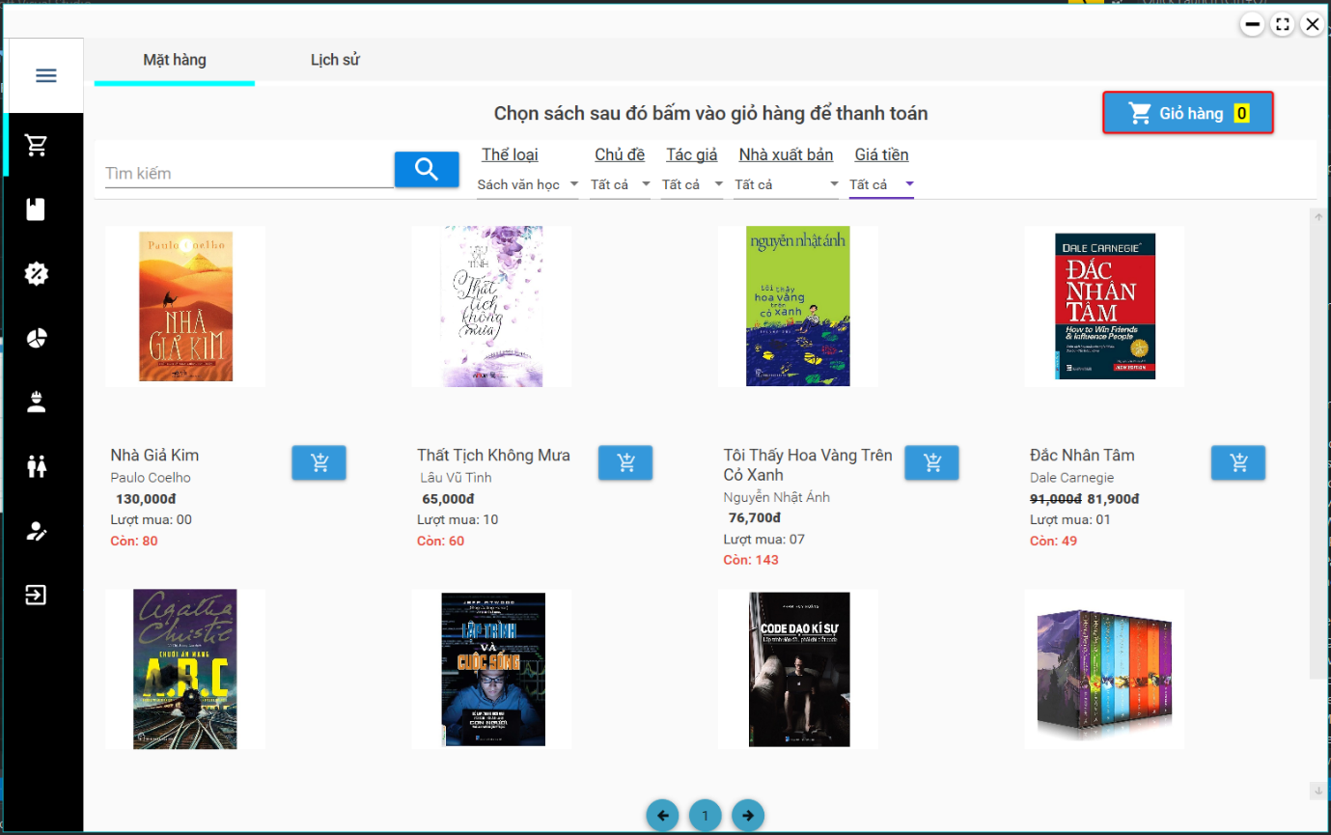

* Mô tả cách sử dụng
* Màn hình bao gồm:
* Hiển thị Listview các sách bán bao gồm thông tin: tên sách, tác giả, giá bán, lượt mua, số lượng còn lại, button thêm vào giỏ hàng
* Hiển thị thanh tìm kiếm
* Hiển thị thanh lọc sách bao gồm: thể loại, chủ đề, tác giả, nhà xuất bản, giá bán
* Hiển thị thanh giỏ hàng cho biết số lượng hàng đã thêm
* Cách sử dụng
* Tìm kiếm: người dùng nhập thông tin cần tìm kiếm vào thanh tìm kiếm
* Mua hàng: chọn vào button giỏ hàng để thêm vào giỏ hàng
* Lọc: chọn vào combobox dưới mỗi chủ đề lọc để lọc dữ liệu
* Xử lý trên màn hình
* Tìm kiếm
* Khi người dùng nhập thông tin cần tìm kiếm dữ liệu sẽ được lọc ở ViewModel và trả lại cho View thông qua ListView
* Thất bại: hiển thị thông báo “Không tìm thấy sách”
* Thành công: hiển thị ra ListView

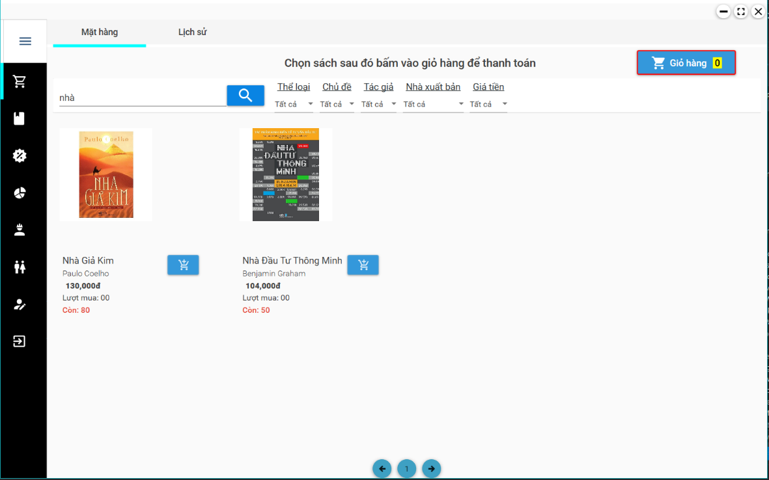

* Mua sách
* Click vào button thêm sách để thêm vào giở hàng
* Thàng công: sách sẽ được thêm vào giở hàng và thay đổi số trên giỏ hàng
* Thất bại: hiển thị thông báo “Sách đã tồn tại trong giỏ hàng”

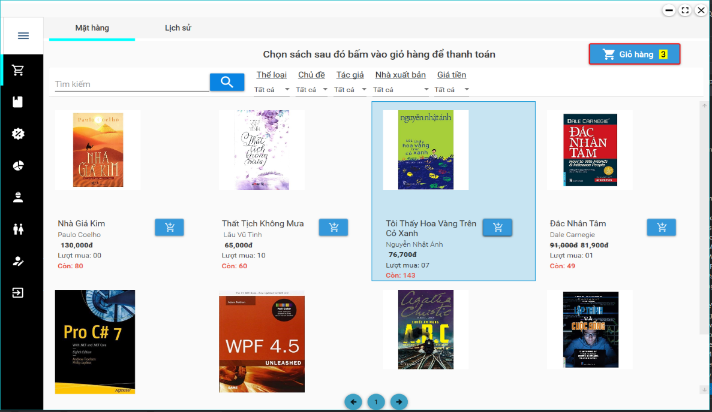

* Lọc sách
* Chọn thông tin cần lọc trên ComboBox
* Thành công: hiển thị ra ListView
* Thất bại: hiển thị thông báo “Không tìm thấy sách”

## *Màn hình thanh toán*

* Hình ảnh

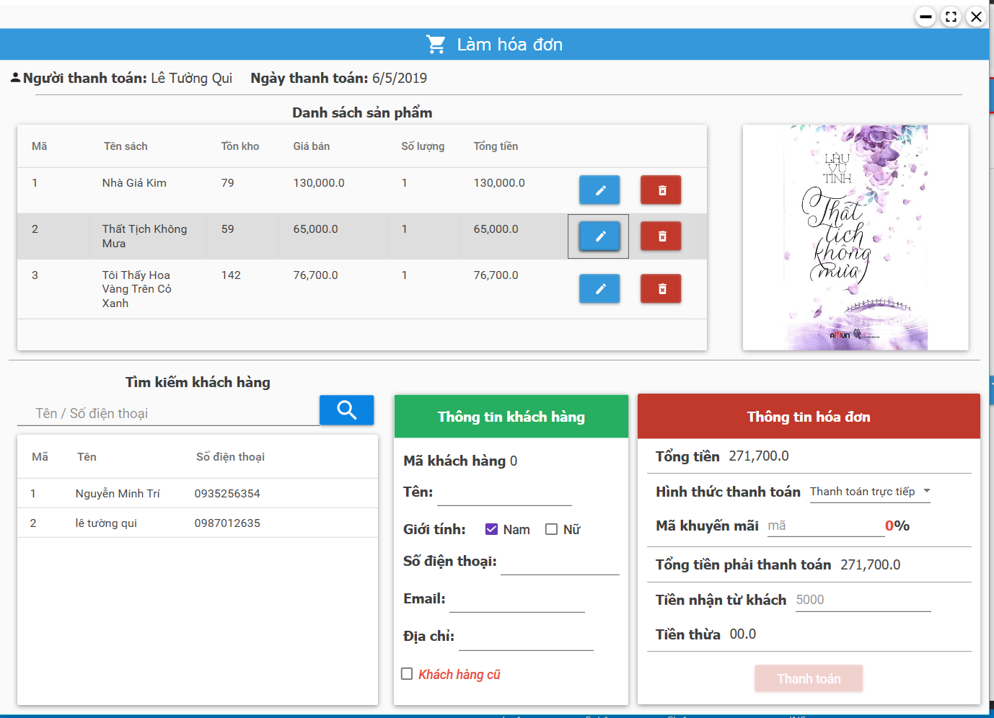

* Mô tả cách sử dụng
* Màn hình bao gồm:
* Danh sách sản phẩm đã chọn bao gôm: mã sách, tên sách, tồn kho, giá bán, số lượng, tổng tiền
* Tìm kiếm tên khách hàng bao gồm: thanh tìm kiếm, List view hiển thị thông tin khách hàng
* Thông tin khách hàng: mã khách hàng, tên, giới tính, số điện thoại, email, địa chỉ
* Thông tin hóa đơn: tổng tiền, hình thức thanh toán, mã khuyến mãi, tổng tiền phải thanh toán, tiền nhận từ khách, tiền thừa
* Cách sử dụng
* Danh sách sản phẩm: chọn vào từng sản phẩm để thay đổi thông tin
* Tìm kiếm tên khách hàng: nhập tên khách hàng cần tìm, thông tin sẽ được đổ ra ListView
* Thông tin khách hàng: chọn khách hàng bên ListView thông tin khách hàng sẽ được chuyển sang thông tin khách hàng
* Thông tin hóa đơn: nhập đầy đủ thông tin và thanh toán
* Xử lý màn hình
* Danh sách sản phẩm
* Chọn vào hàng thông tin cần thay đổi
* Thành công: điền đầy đủ thông tin và hợp lệ dữ liệu sẽ thay đổi
* Thất bại: điền không đầy đủ thông tin và không hợp lệ dữ liệu sẽ không thay đổi
* Tìm kiếm tên khách hàng
* Khi người dùng nhập thông tin cần tìm kiếm dữ liệu sẽ được lọc ở ViewModel và trả lại cho View thông qua ListView
* Thất bại: hiển thị thông báo “Không tìm thấy sách”
* Thành công: hiển thị ra ListView



* Thông tin khách hàng
* Chọn khách hàng bên tìm kiếm, thông tin sẽ thêm vào thông tin khách hàng
* Thành công: thông tin người dùng sẽ được thêm vào thông tin khách hàng
* Thất bại: thông tin người dùng sẽ không được thêm vào thông tin khách hàng

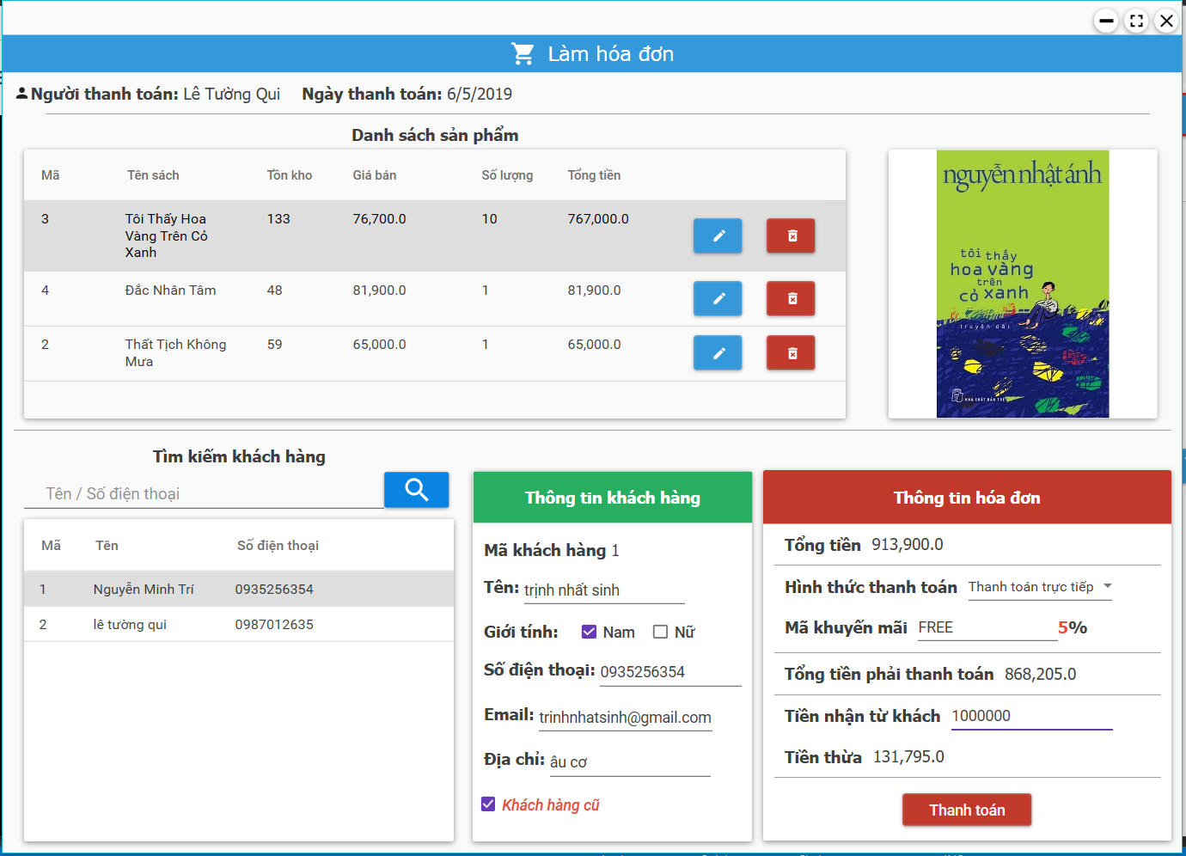

* Thông tin hóa đơn
* Thông tin hóa đơn sẽ được thêm một cách tự động
* Thành công: nhập đầy đủ thông tin, mã khuyến mãi đúng
* Thất bại: nhập không đầy đủ thông tin, mã khuyến mãi sai

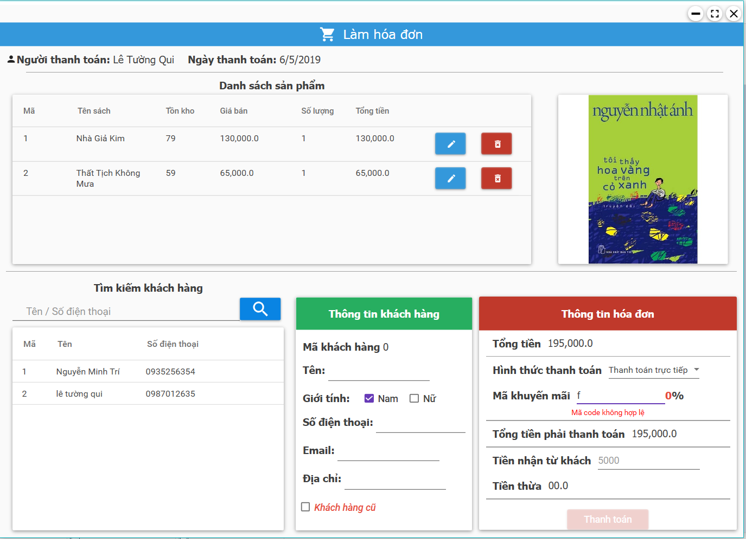

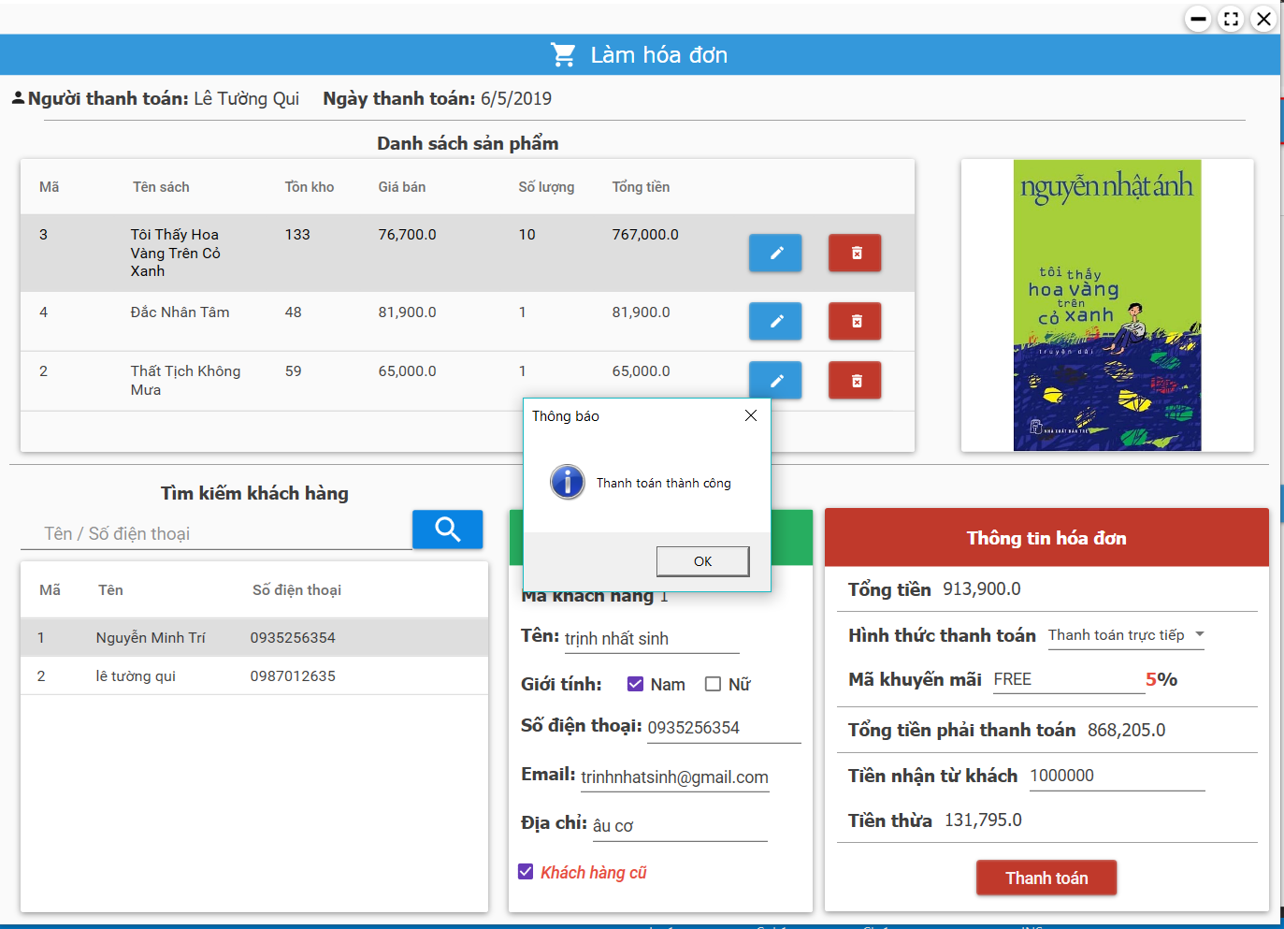

## *Màn hình lịch sử thanh toán*

* Hình ảnh

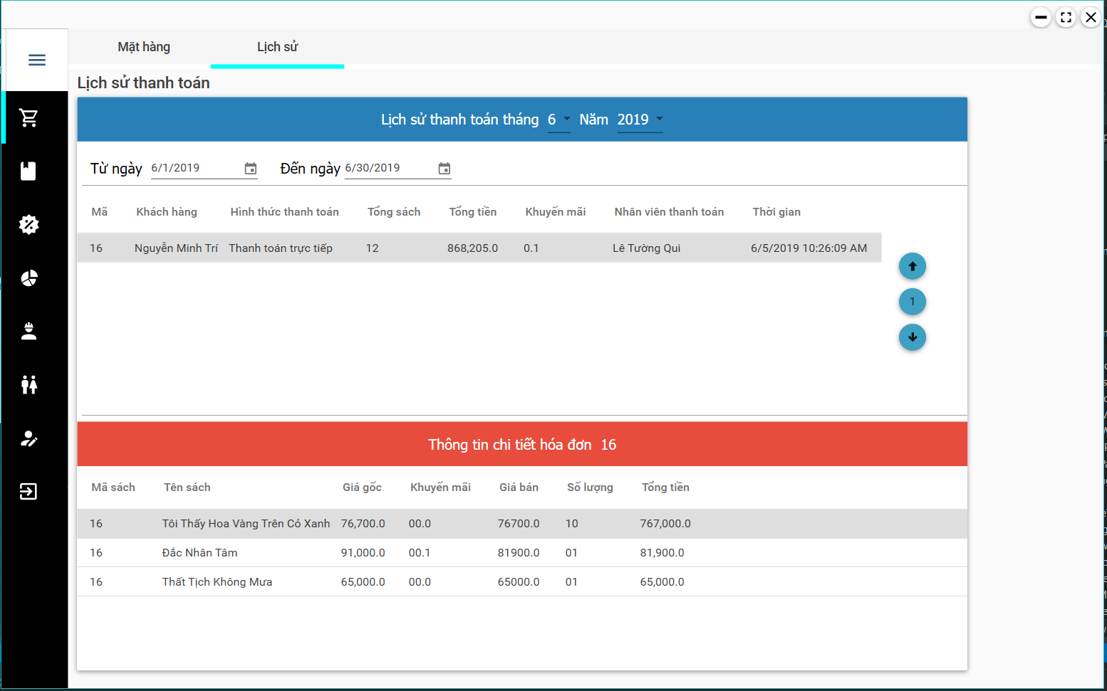

* Mô tả cách sử dụng
* Màn hình bao gồm:
* Thanh lọc kết quả từ ngày bắt đầu đến ngày kết thúc
* Thanh lọc tháng
* Danh sách các đơn hàng trong tháng: mã, khách hàng, hình thức thanh toán, tổng sách, tổng tiền, khuyến mãi, nhân viên, thời gian
* Thông tin chi tiết hóa đơn: mã sách, tên sách, giá gốc, khuyến mãi, giá bán, số lượng, tổng tiền
* Cách sử dụng
* Lọc theo tháng: chọn tháng và năm tương ứng cần lọc dữ liệu sẽ được trả về danh sách đơn hàng
* Lọc theo ngày: chọn ngày tương ứng cần lọc dữ liệu sẽ được trả về danh sách đơn hàng
* Thông tin chi tiết: chọn vào dòng cần xem thông tin dữ liệu sẽ được chuyển listview thông tin chi tiết
* Xử lý màn hình
* Lọc theo tháng
* Chọn tháng và năm tương ứng cần lọc dữ liệu sẽ được trả về danh sách đơn hàng
* Thành công: nhập tháng năm hợp lý thông tin danh sách đơn hàng
* Thất bại: nhập tháng năm không hợp lý hiển thị thông báo lỗi

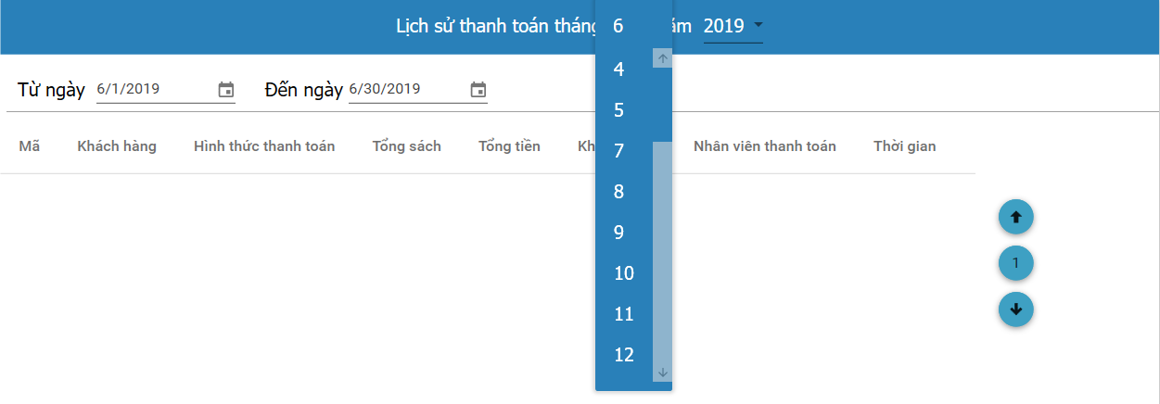

* Lọc theo ngày:
* Chọn ngày bắt đầu và ngày kết thúc tương ứng cần lọc dữ liệu sẽ được trả về danh sách đơn hàng
* Thành công: nhập ngày bắt đầu và ngày kết thúc hợp lý thông tin danh sách đơn hàng
* Thất bại: nhập ngày bắt đầu và ngày kết thúc không hợp lý hiển thị thông báo lỗi

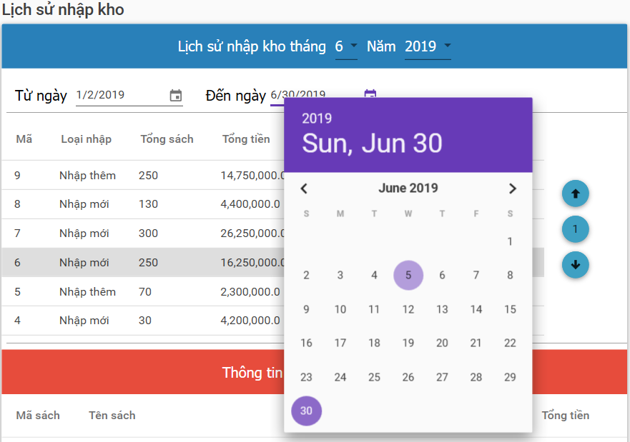

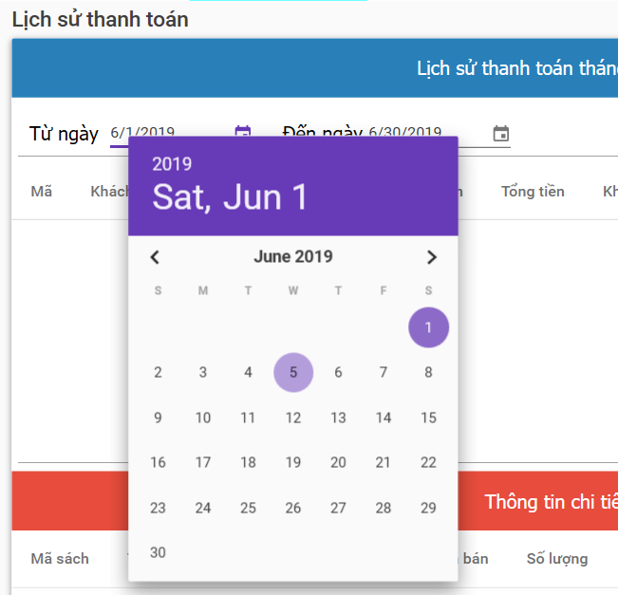

* Thông tin chi tiết
* Chọn đơn hàng cần xem chi tiết dữ liệu sẽ được đỗ ra ListView thông tin chi tiết



## *Màn hình quản lý sách*

* Hình ảnh

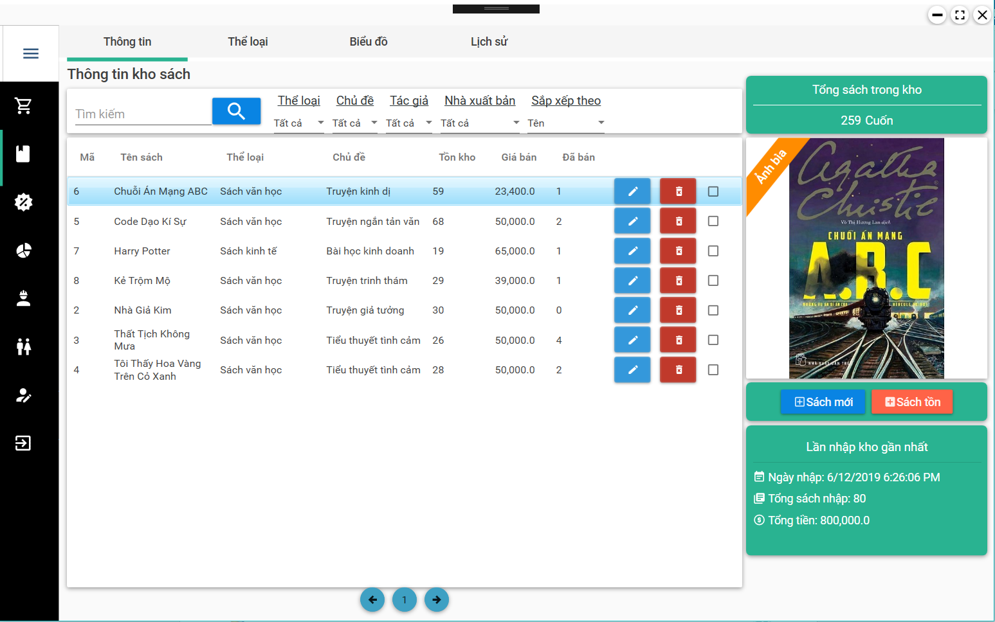

* Mô tả màn hình:
  + ListView dạng danh sách hiển thị thông tin của từng đầu sách bao gồm: mã sách, tên sách, thể loại, chủ đề, số lượng tồn kho, giá bán, số lượng sách đã bán ra
  + Thanh chuyển trang cho phép chuyển trang
  + Thanh tìm kiếm bao gồm: ô nhập tên sách, các thanh lọc theo thể loại, tác giả, nhà xuất bản
  + Sắp xếp theo mã, tồn kho giảm dần, tồn kho tăng dần, lượt mua giảm dần, lượt mua tăng dần

* + Avartar sách tương ứng khi chọn vào các item trên listview
  + Hiển thị thông tin tổng lượng sách tồn trong kho
  + Hiển thị thông tin lần nhập kho gần nhất
  + Nút tác vụ thêm sách mới và thêm sách tồn
* Mô tả cách sử dụng:
  + Nhập tên sách cần tìm vào ô tìm kiếm và bấm nút tìm để tìm kiếm sách
  + Chọn các trường lọc ở các thanh lọc để tìm kiếm sách tương ứng trong từng thể loại, chủ đề, nhà xuất bản,…
  + Chọn sắp xêp theo mã, tồn kho giảm dần, tồn kho tăng dần, lượt mua giảm dần, lượt mua tăng dần để hiện thị danh sách theo kết quả tương ứng
  + Bấm vào hình cây bút tương ứng để hiển thị màn hình chỉnh sửa thông tin sách
  + Bấm vào hình thùng rác màu đỏ để xóa sách
  + Bấm vào ô checkbox để thêm các sách cần thêm mới số lượng
  + Bấm vào nút “sách mới” để hiện thị màn hình nhập sách mới
  + Bấm vào nút “sách tồn” để hiển thị màn hình nhập thêm số lượng sác đã tồn trong kho
  + Bấm vào mũi tên trái, phải để chuyển sang các trang tương ứng
* Xử lý màn hình:
  + Tìm kiếm sách:
    - Nhập vào tên sách cần tìm, chọn các trường lọc tương ứng bấm vào hình kính lúp
    - Tìm thấy sẽ hiển thị danh sách sách tương ứng
    - Tìm thất bại sẽ hiển thị thông báo không tìm thấy sách
  + Chỉnh sửa thông tin sách
    - Bấm vào hình cây bút tương ứng trên mỗi hàng của listview sẽ hiển thị màn hình chỉnh sửa thông tin sách
  + Nhập sách mới:
    - Bấm vào nút “sách mới” sẽ hiển thị màn hình nhập sách mới
  + Nhập sách tồn:
    - Bấm vào nút “sách tồn” sẽ hiển thị màn hình nhập sách tồn
  + Hiển thị avatar sách:
    - Khi bấm vào các hàng tương ứng trên listview sẽ thay đổi avatar sách tương ứng
  + Xóa sách:
    - Bấm vào hình thùng rác tương ứng trên mỗi hàng
    - Thành công : thông báo xóa thành công và xóa sách đó khỏi hàng
    - Thất bại: thông báo lỗi không xóa được sách

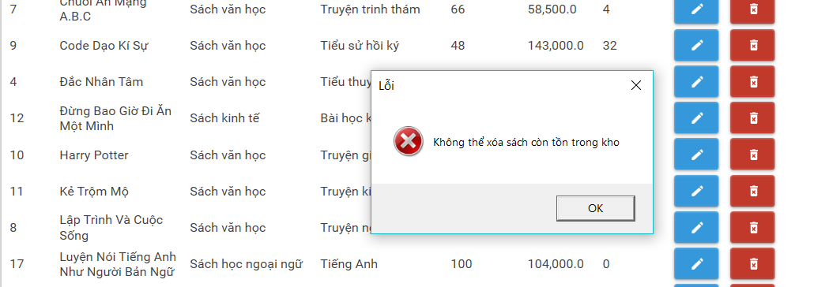

## *Màn hình chỉnh sửa thông tin sách*

* Hình ảnh

* Mô tả màn hình:
  + Hiển thị ID của sách
  + Thông tin chi tiết sách bao gồm: tên sách, tác giả, thể loại, chủ đề, nhà xuất bản
  + Avatar của sách
  + Tổng lượng sách còn tồn trong kho
  + List hiển thị sách tồn trong các đợt nhập khác nhau hiển thị thông tin bao gồm: mã nhập, ngày nhập, loại nhập, số lượng sách tồn của đợt nhập đó, giá nhập trong đợt đó
  + Giá bán gốc, giá bán khuyến mãi của sách
* Mô tả cách sử dụng:
  + Thay đổi các thông tin về tên, tác giả, thể loại, chủ đề, nhà xuất bản, giá, hình ảnh,… sau đó bấm nút cập nhật để cập nhật thông tin mới
  + Để chọn hình ảnh mới bấm vào nút màu xanh góc phải sẽ hiện ra dialog chọn hình
* Xử lý màn hình:
  + Bấm vào nút chọn hình ảnh sẽ hiện dialog chọn hình

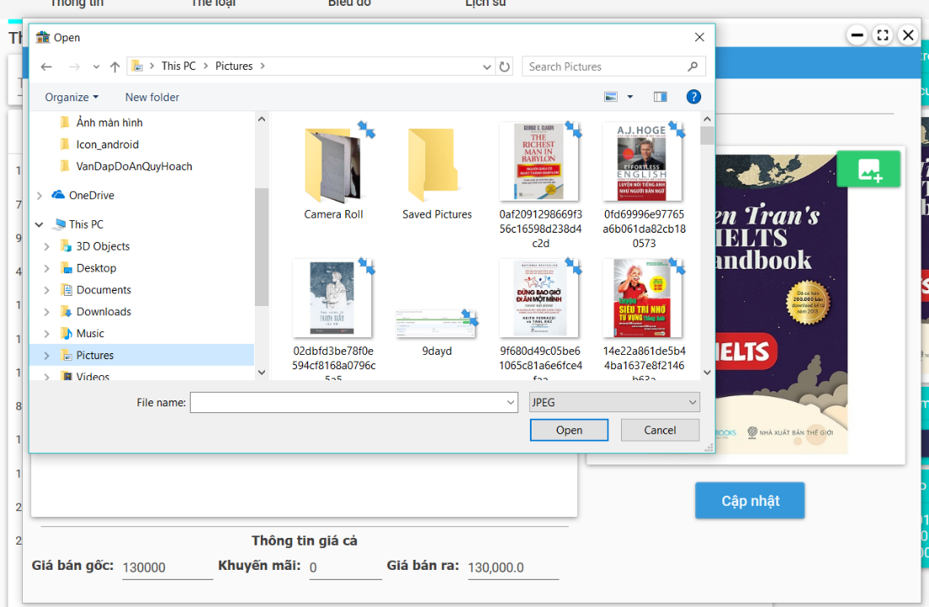

* + - Chọn hình thành công sẽ cập nhật hình tương ứng ở ảnh đại diện
  + Sau khi điền đầy đủ thông tin bấm nút cập nhật
    - Thành công thông báo thành công và cập nhật lại thông tin sách
    - Thất bại thông báo lỗi
  + Điền không đầy đủ thông tin mà bấm cập nhật
    - Ẩn nút cập nhật không cho người dùng bấm

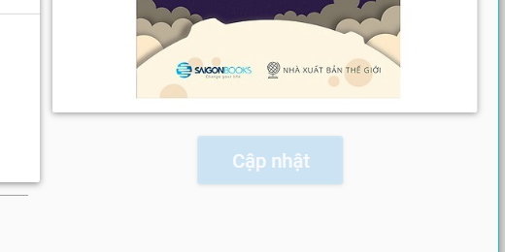

## *Màn hình nhập sách mới*

* Hình ảnh

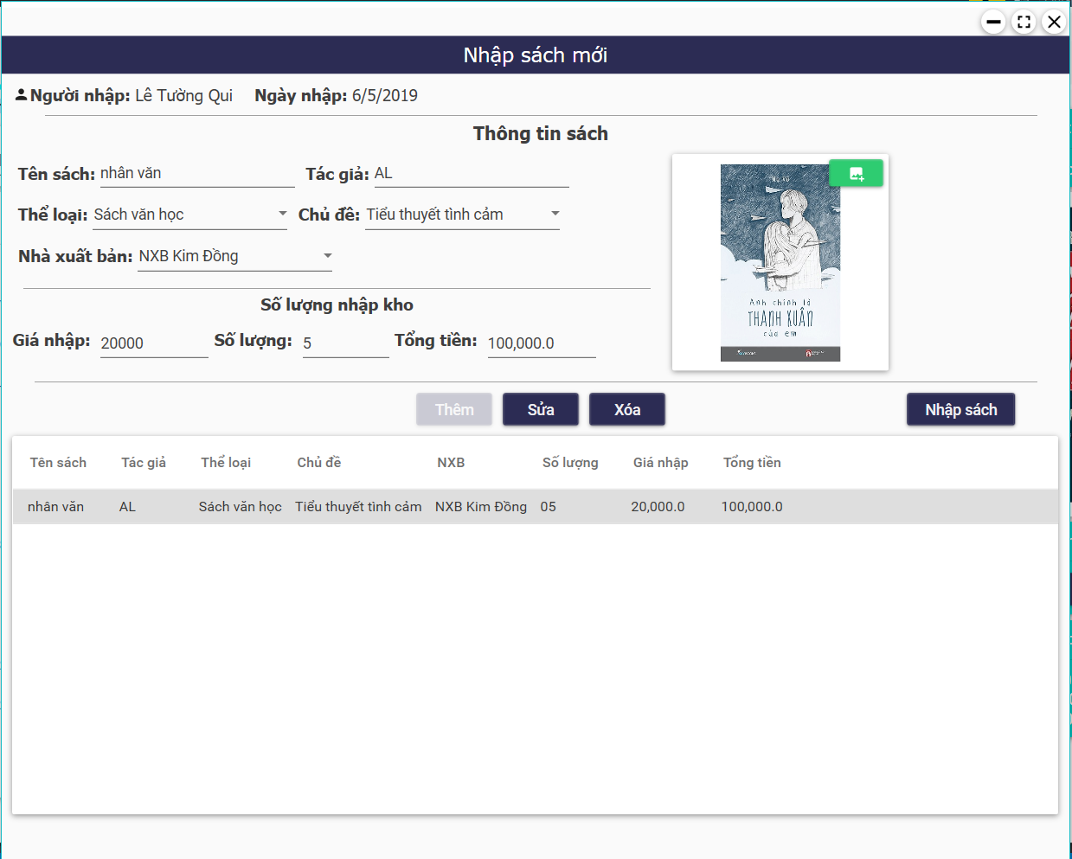

* Mô tả màn hình:
  + Các ô nhập thông tin của sách bao gồm: Tên sách, tác giả, thể loại, chủ đề, nhà xuất bản, giá nhập, hình đại diện
  + Các nút thêm xóa sửa, nhập sách
  + Danh sách các sách nhập và thông tin tương ứng
* Mô tả cách sử dụng:
  + Nhập thông tin sách cần nhập tương ứng và bấm nút thêm để thêm sách vào list sách bên dưới
  + Sau khi nhập đầy đủ bấm vào nút nhập sách để nhập tất cả các sách trong list sách
  + Bấm chọn vào hàng tương ứng để có thể chỉnh sửa thông tin sách đang nhập, bấm xóa để xóa sách khỏi list sách cần nhập
* Xử lý màn hình:
  + Thêm đầy đủ thông tin và bấm vào thêm
    - Nhập thành công: thêm vào list sách bên dưới
    - Thất bại: thông báo lỗi
  + Thêm không đầy đủ thông tin
    - Ẩn nút thêm
  + Chọn thay đổi các item trên list
    - Thay đổi các avatar sách tương ứng, thay đổi thông tin tương ứng trên các ô nhập thông tin
  + Chọn hàng và bấm xóa:
    - Xóa hàng ra khỏi list sách
  + Nhập sách cần thêm và bấm vào nhập sách:
    - Thành công: thông báo nhập thành công và xóa trắng màn hình
    - Thất bại: thông báo lỗi

## *Màn hình nhập sách tồn*

* Hình ảnh

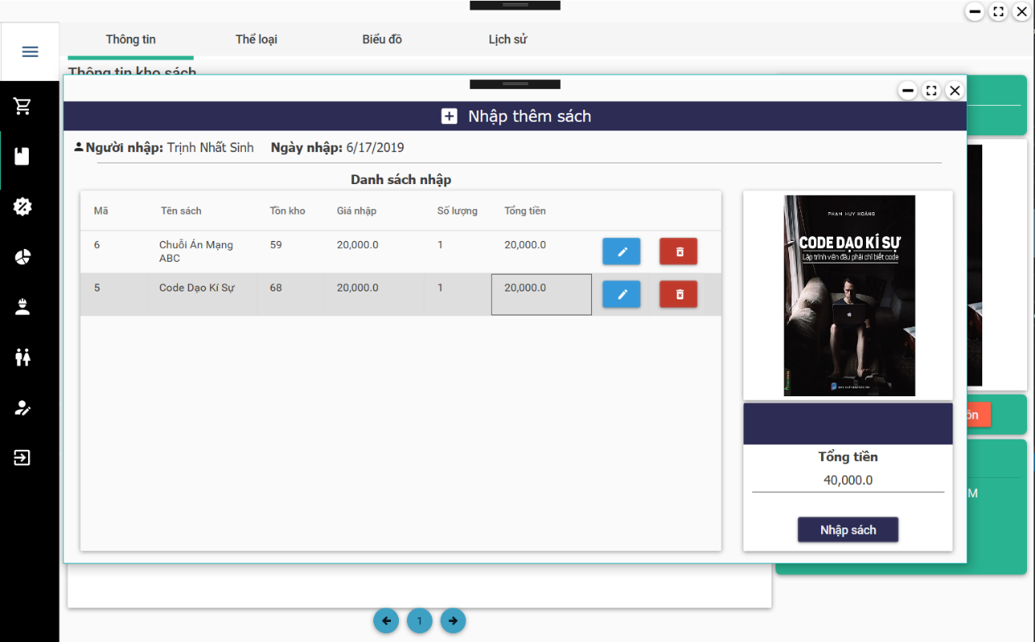

* Mô tả màn hình:
  + List sách cần nhập thêm số lượng
  + Tổng tiền trong đợt nhập, tác vụ nhập sách
* Mô tả cách sử dụng:
  + Có thể chỉnh sửa lại số lượng, giá nhập, hoặc xóa các sách đang được chọn bên dưới list sách nhập
  + Sau khi chọn đầy đủ sách, bấm vào nhập sách để nhập thêm số lượng sách vào kho
* Xử lý màn hình
  + Chọn vào các hàng trên list sách tồn hoặc list sách cần nhập
    - Thay đổi thông tin và hình ảnh tương ứng
  + Nhập không đầy đủ thông tin:
    - Ẩn nút thêm, sửa
  + Chọn hàng và bấm nút xóa:
    - Thành công: xóa sách khỏi list sách cập nhật lại tổng tiền
  + Cập nhật số lượng sách và giá tiền
    - Thành công: cập nhật lại số lượng và tổng giá tiền nhập tương ứng
    - Thất bại: không cập nhật lại thông tin, ẩn nút cập nhập
  + List sách nhập thêm có dữ liệu và bấm vào nút nhập
    - Thành công: thông báo nhập thành công, xóa trắng màn hình
    - Thất bại: thông báo lỗi
  + List sách nhập thêm không có dữ liệu
    - Ẩn nút nhập sách

## *Màn hình quản lý chủ đề thể loại sách*

* Hình ảnh

* Mô tả màn hình:
  + Danh sách thể loại bao gồm: mã thể loại, tên thể loại, tổng sách của thể loại, các tác vụ chỉnh sửa, xóa
  + Danh sách chủ đề thuộc về thể loại bao gồm: mã, tên chủ đề số lượng sách thuộc chủ đề, cá tác vụ chỉnh sửa, xóa
  + Ô nhập liệu để thêm thể loại, ô nhập liệu để thêm chủ đề
* Mô tả cách sử dụng:
  + Nhập vào ô nhập liệu và bấm vào thêm để thêm vào chủ đề hoặc thể loại mới
  + Bấm vào ô màu đỏ để xóa chủ đề hoặc thể loại được chọn
  + Chỉnh sửa thông tin tên thể loại hoặc chủ đề sau đó bấm vào hình cây bút màu xanh để chỉnh sửa
* Xử lý màn hình:
  + Chọn các hàng bên list thể loại:
    - Hiển thị danh sách chủ đề tương ứng với thể loại đó bên list thể loại
  + Nhập vào tên chủ đề mới hoặc thể loại mới bấm thêm:
    - Thành công: thông báo thành công, thêm vào chủ đề mới hoặc thể loại mới xuống list
    - Thất bại: thông báo lỗi
  + Chọn hàng và xóa chủ đề hoặc thể loại:
    - Thành công: thông báo thành công và xóa chủ đề hoặc loại ra khỏi list
    - Thất bại: thông báo lỗi

## *Màn hình thể hiện cấu trúc sách trong kho*

* Hình ảnh

* Mô tả màn hình:
  + Hiển thị biểu đồ thể hiện số lượng sách tương ứng với mỗi thể loại hiện đang có trong kho

## *Màn hình lịch sử nhập kho*

* Hình ảnh

* Mô tả màn hình
  + Thanh lọc tháng, năm
  + Thanh lọc từ ngày đến ngày
  + List hiển thị các phiếu nhập kho
  + List hiển thị chi tiết tương ứng với từng phiếu nhập kho
  + Biểu đồ thể hiện cấu trúc sách tương ứng trong lần nhập kho đó
* Mô tả cách sử dụng:
  + Chọn vào tháng hoặc năm để chọn tháng muốn xem lịch sử
  + Khi muốn xem lịch sử trong 1 khoảng thời gian thì chọn ngày tương ứng ở datetime picker

* Bấm chọn vào các hàng trên list phiếu nhập kho để xem lịch sử tương ứng bến dưới thông tin chi tiết
* Bấm vào mũi tên lên xuống để xem trang trước hoặc trang sau
* Xử lý màn hình
  + Thay đổi ngày tháng:
    - Hiển thị lịch sử trong tháng, từ ngày bắt đầu đến ngày kết thúc tương ứng
    - Không có thông tin sẽ hiển thị thông báo không có lịch sử
  + Chọn vào các hàng trên lịch sử nhập kho:
    - Hiển thị thông tin chi tiết tương ứng bên dưới list chi tiết, thay đổi biểu đồ cấu trúc tương ứng
  + Bấm vào mũi tên lên xuống:
    - Chuyển về trang trước hoặc trang sau, nếu trang chuyển về 1 thì không được bấm về phía trước nữa

## *Màn hình quản lý loại khuyến mãi*

* Hình ảnh

* Mô tả màn hình
  + Thanh tìm kiếm loại khuyến mãi
  + List hiển thị loại mã khuyến mãi bao gồm: mã, tên loại, số lượng sách tối thiểu để được áp dụng, phần trăm khuyến mãi, số lượng mã đang áp dụng loại này, tác vụ sửa, xóa
  + Ô nhập liêu thêm vào loại mã mới
* Mô tả cách sử dụng
  + Muốn tạo một loại mã khuyến mãi mới, nhập thông tin đầy đủ vào các ô nhập liệu và bấm thêm
  + Bấm vào nút xóa để xóa các loại tương ứng
  + Chỉnh sửa thông tin của mã trên mỗi hàng rồi sau đó bấm vào cây bút màu xem để cập nhật
  + Nhập tên mã cần tìm vào ô tìm kiếm sau đó bấm tìm để search các mã cần tìm
* Xử lý màn hình
  + Nhập đầy đủ thông tin vào ô nhập liệu và bấm thêm:
    - Thêm thành công: thông báo thành công và thêm loại mới vào danh sách mã
    - Thất bại: thông báo lỗi
  + Nhập thông tin không đầy đủ:
    - Ẩn nút thêm
  + Bấm vào nút xóa:
    - Thành công: thông báo xóa thành công, xóa loại khỏi list
    - Thất bại: thông báo lỗi
  + Nhâp thông tin đầy đủ và bấm vào nút sửa:
    - Thành công: thông báo thành công
    - Thất bại: thông báo lỗi và trả về thông tin trước khi đổi
  + Nhập thông tin sửa không đầy đủ:
    - Ẩn nút sửa

## *Màn hình quản lý mã khuyến mãi*

* Hình ảnh

* Mô tả màn hình
  + Thanh tìm kiếm mã khuyến mãi
  + List hiển thị mã khuyến mãi bao gồm: mã, tên mã, ngày bắt đầu áp dụng,ngày hết hạn, tác vụ sửa, xóa
  + Ô nhập liêu thêm vào loại mã mới
* Mô tả cách sử dụng
  + Muốn tạo một mã khuyến mãi mới, nhập thông tin đầy đủ vào các ô nhập liệu và bấm thêm
  + Bấm vào nút xóa để xóa các loại tương ứng
  + Chỉnh sửa thông tin của mã trên mỗi hàng rồi sau đó bấm vào cây bút màu xem để cập nhật
  + Nhập tên mã cần tìm vào ô tìm kiếm sau đó bấm tìm để search các mã cần tìm
* Xử lý màn hình
  + Nhập đầy đủ thông tin vào ô nhập liệu và bấm thêm:
    - Thêm thành công: thông báo thành công và thêm loại mới vào danh sách mã
    - Thất bại: thông báo lỗi
  + Nhập thông tin không đầy đủ:
    - Ẩn nút thêm
  + Bấm vào nút xóa:
    - Thành công: thông báo xóa thành công, xóa loại khỏi list
    - Thất bại: thông báo lỗi
  + Nhâp thông tin đầy đủ và bấm vào nút sửa:
    - Thành công: thông báo thành công
    - Thất bại: thông báo lỗi và trả về thông tin trước khi đổi
  + Nhập thông tin sửa không đầy đủ:
    - Ẩn nút sửa

## *Màn hình thống kê theo ngày*

* Hình ảnh

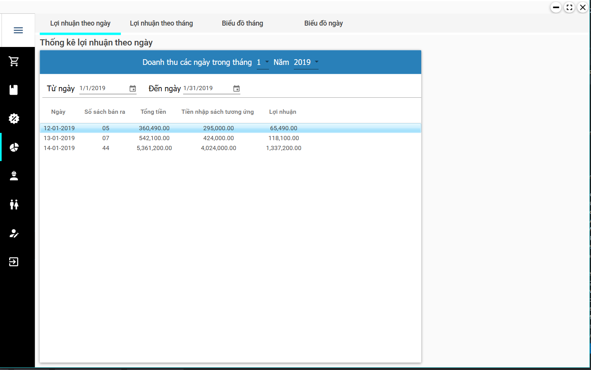

* Mô tả cách sử dụng
* Màn hình bao gồm:
* Thanh lọc theo tháng
* Thanh lọc theo ngày bắt đầu và ngày kết thúc
* Danh sách thống kê lợi nhuận: ngày, số sách bán ra, tổng tiền, tiền nhập sách tương ứng, lợi nhuận
* Cách sử dụng
* Chọn tháng và năm để lọc
* Chọn ngày bắt đầu và ngày kết thúc
* Xử lý trên màng hình
* Thống kê theo ngày
* Chọn tháng và năm hợp lệ và ngày bắt đầu và ngày kết thúc
* Thành công: chọn tháng và năm hợp lệ và ngày bắt đầu và ngày kết thúc hợp lệ dữ liệu sẽ dổ ra listview
* Thất bại: : chọn tháng và năm không hợp lệ và ngày bắt đầu và ngày kết thúc không hợp lệ

## *Màn hình thống kê theo tháng*

* Hình ảnh

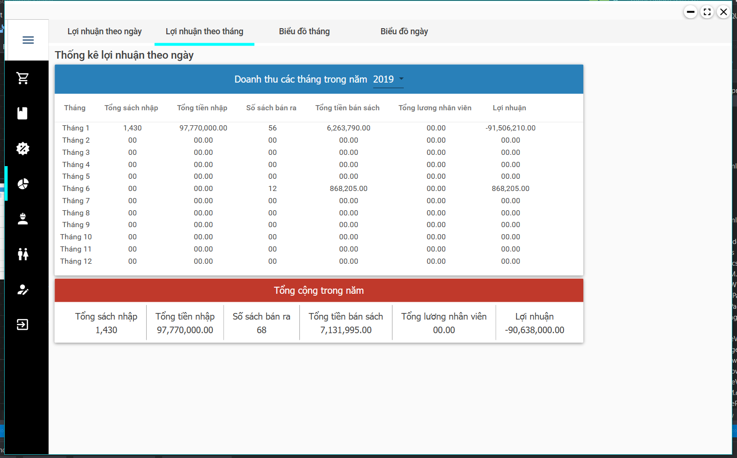

* Mô tả cách sử dụng
* Màn hình bao gồm:
* Thanh lọc theo tháng
* Danh sách thống kê lợi nhuận: ngày, số sách bán ra, tổng tiền, tiền nhập sách tương ứng, lợi nhuận
* Cách sử dụng
* Chọn tháng và năm để lọc
* Xử lý trên màng hình
* Thống kê theo ngày
* Chọn tháng và năm hợp lệ
* Thành công: chọn tháng và năm hợp lệ dữ liệu sẽ dổ ra listview
* Thất bại: chọn tháng và năm không hợp lệ

## *Màn hình biểu đồ theo ngày*

* Hình ảnh

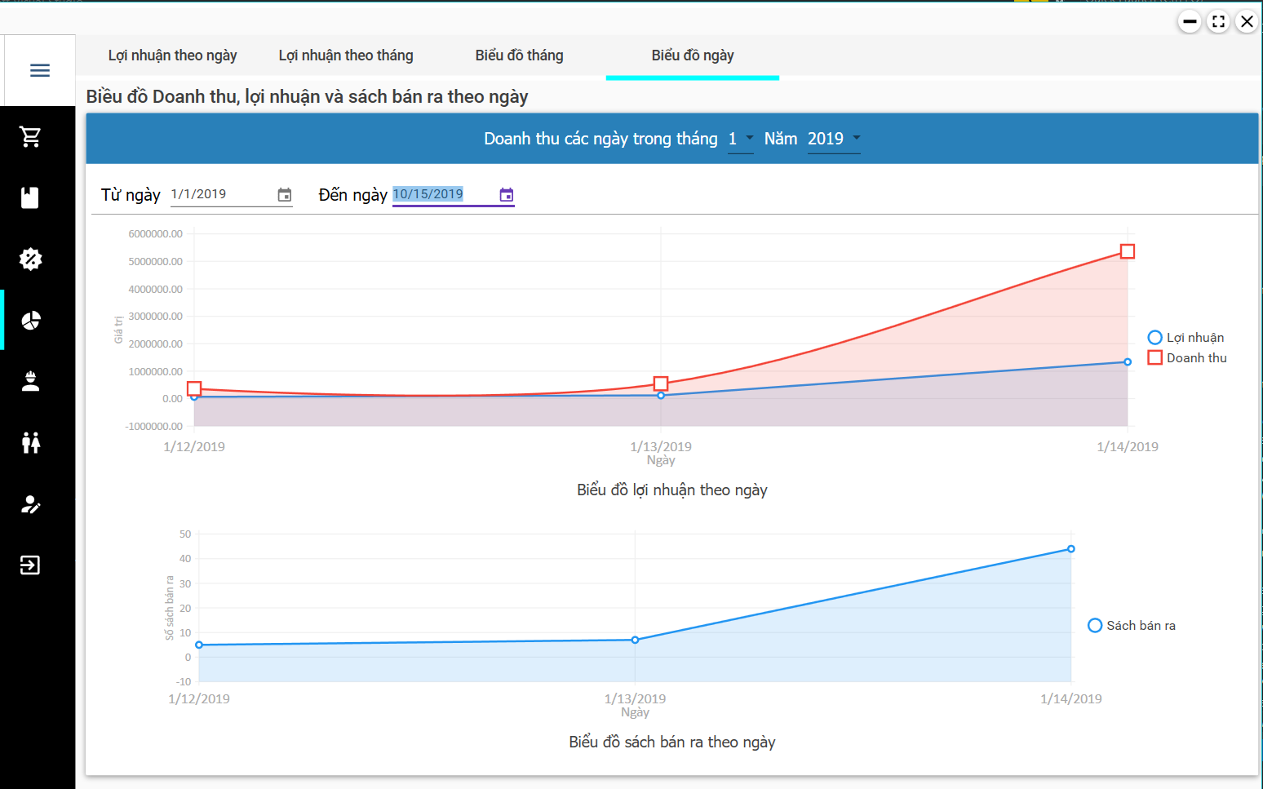

* Mô tả cách sử dụng
* Màn hình bao gồm:
* Thanh lọc theo tháng
* Thanh lọc theo ngày bắt đầu và ngày kết thúc
* Biểu dồ lợi nhuận theo ngày
* Biểu đồ sách bán ra theo ngày
* Cách sử dụng
* Chọn tháng và năm để lọc
* Chọn ngày bắt đầu và ngày kết thúc
* Xử lý trên màng hình
* Thống kê theo ngày
* Chọn tháng và năm hợp lệ và ngày bắt đầu và ngày kết thúc
* Thành công: chọn tháng và năm hợp lệ và ngày bắt đầu và ngày kết thúc hợp lệ dữ liệu sẽ dổ ra lợi nhuận thoe ngày và biểu đồ sách bán ra theo ngày
* Thất bại: : chọn tháng và năm không hợp lệ và ngày bắt đầu và ngày kết thúc không hợp lệ

## *Màn hình biểu đồ theo tháng*

* Hình ảnh

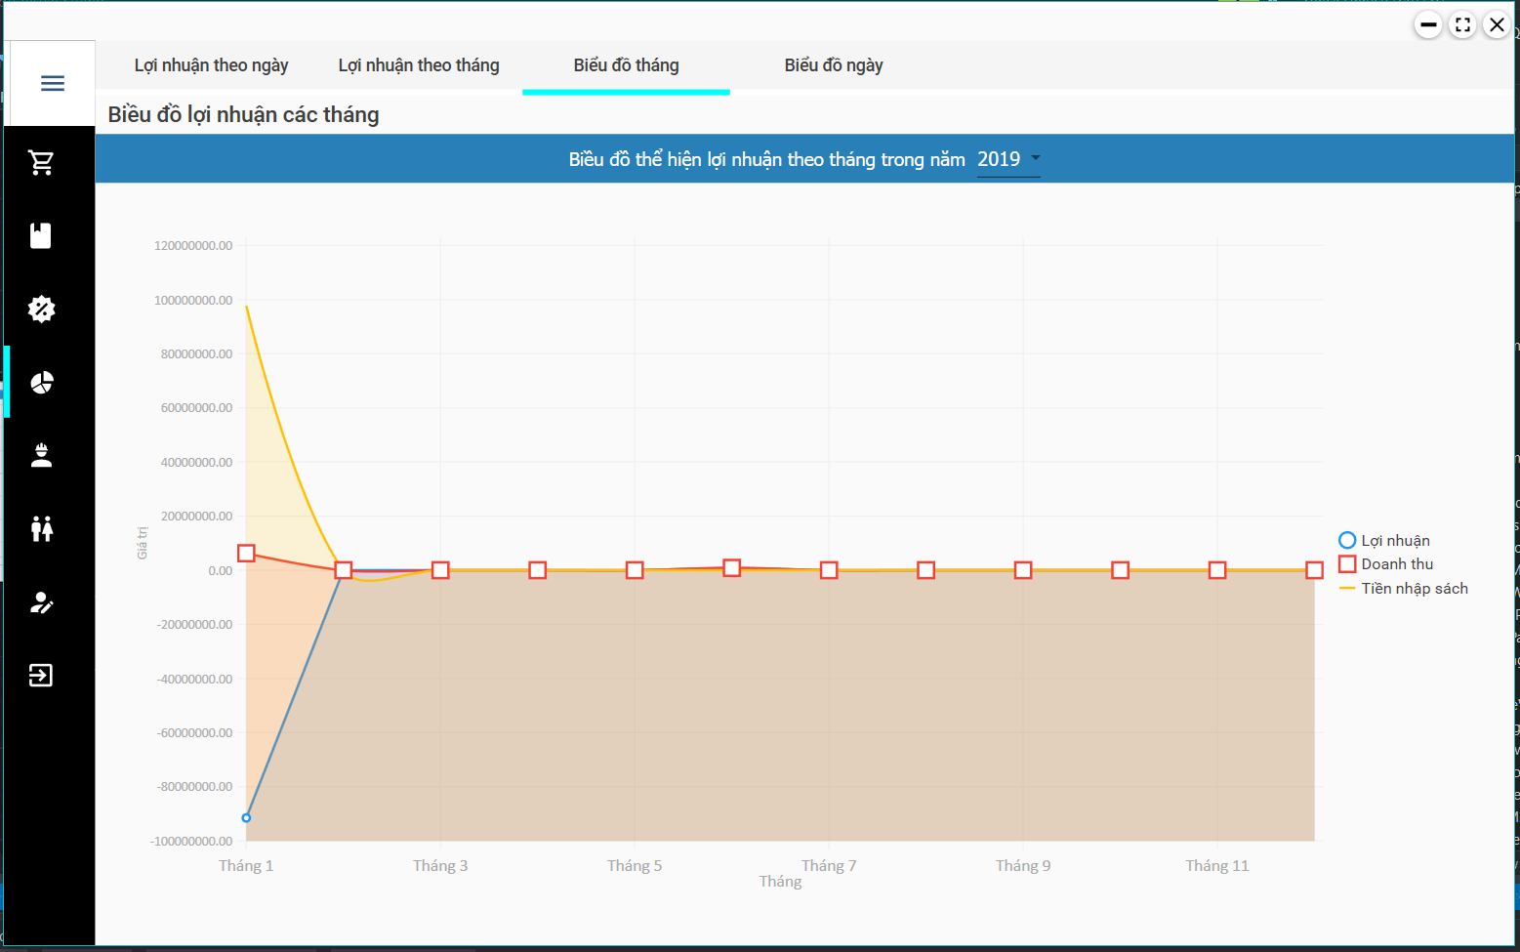

* Mô tả cách sử dụng
* Màn hình bao gồm:
* Thanh lọc theo tháng
* Biểu đồ theo tháng
* Cách sử dụng
* Chọn tháng và năm để lọc
* Xử lý trên màng hình
* Thống kê theo ngày
* Chọn tháng và năm hợp lệ và ngày bắt đầu và ngày kết thúc
* Thành công: chọn tháng và năm hợp lệ và dữ liệu đổ ra biểu đồ tháng
* Thất bại: chọn tháng và năm không hợp lệ

## *Màn hình quản lý khách hàng*

* Hình ảnh

* Mô tả màn hình
  + Thanh tìm kiếm khách hàng
  + List hiển thị danh sách khách hàng bao gôm: mã, tên, giới tính, địa chỉ, mail, tổng sách đã mua, tổng tiền đã trả, ngày mua cuối
  + Thanh điều hướng trang
  + Trên mỗi hàng có nút thông tin chi tiết
* Mô tả cách sử dụng
  + Nhập vào tên khách hàng, hoặc số điện thoại để tìm kiếm khách hàng
  + Bấm vào mũi tên trái phải để chuyển trang tương ứng
  + Bấm vào nút màu xanh trên hàng để xem lịch sử giao dịch của khách hàng
* Xử lý màn hình
  + Nhập vào tên khách hàng và số điện thoại, bấm tìm kiếm:
    - Thành công trả về danh sách khách hàng tương ứng
    - Thất bại: thông báo không tìm thấy khách hàng
  + Bấm chuyển trang:
    - Chuyển về trang trước hoặc sau tương ứng, khi trang đã về số 1 thì không chuyển về trước được nữa
  + Bấm vào nút màu xanh trên mỗi hàng
    - Hiển thị lịch sử giao dịch của khách hàng

## *Màn hình lịch sử giao dịch của khách hàng*

* Hình ảnh

* Mô tả màn hình
  + Thanh lọc theo tháng và năm, thanh lọc theo ngày
  + List hiển thị lịch sử mua hàng
  + List hiển thị thông tin chi tiết lịch sử mua hàng
* Mô tả cách sử dụng
  + Bấm vào các hàng để xem thông tin chi tiết lịch sử của hóa đơn
  + Chọn lọc để xem hóa đơn từ ngày đến ngày
* Xử lý màn hình
  + Bấm vào các hàng
    - Thành công trả danh sách chi tiết sách trong hóa đơn tương ứng
    - Thất bại: không hiển thị gì
  + Bấm lọc để để xem hóa đơn từ ngày đến ngày
    - Thành công: trả về danh sách hóa đơn tương ứng
    - Không tìm thấy: trả về danh sách rỗng

## *Màn hình thông tin cá nhân*

* Hình ảnh

* Mô tả màn hình
  + Hiển thị thông tin cá nhân của nhân viên về tiền lương, số ngày làm…
  + Tác vụ thay đổi mật khẩu
* Mô tả cách sử dụng
  + Khi muốn thay đổi mật khẩu bấm vào nút thay đổi sẽ hiện lên màn hình để đổi mật khẩu

## *Màn hình login*

* Hình ảnh

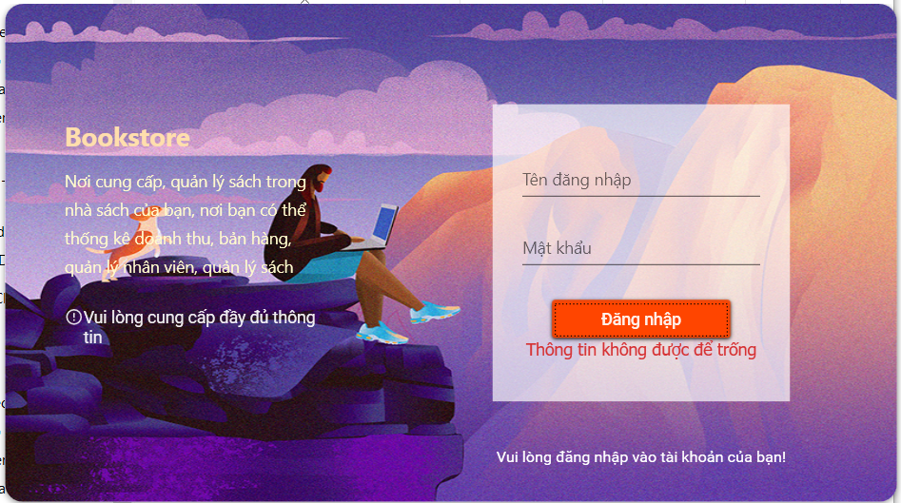

* Mô tả cách sử dụng
* Màn hình bao gồm:
* TextBox để nhập tên đăng nhập
* TextBox để nhập mật khẩu
* Button đăng nhập để gửi thông tin ViewModel
* Cách sử dụng
* Nhập tên đăng nhập và mật khẩu vào TextBox
* Nhấn nút đăng nhập để vào hệ thống
* Xử lý màn hình
* Đăng nhập
* Nhập tên đăng nhập và mật khẩu vào TextBox. Nhấn nút đăng nhập để vào hệ thống
* Thành công: tên đăng nhập và mật khẩu đúng chuyển đến trang dashboard
* Thất bại: tên đăng nhập và mật khẩu không đúng